1 Objectifs
Dans cette nouvelle exploration, vous allez appliquer les notions vues en cours. Voici donc vos objectifs :
- Comprendre les tableaux dynamiques en JavaScript
- Déclarer et remplir et parcourir les tableaux
- Observer et raisonner (pour tirer des conclusions)
- Utiliser des tableaux multidimensionnels
- Utiliser cryptad : https://cryptpad.fr/sheet/#/2/sheet/edit/jvsr8th6D8xaI1EUUrrRT5M6/

2 Phase 1 – Preparation

2.1 Creation du dossier et des fichiers
Pour commencer cette exploration, vous allez préparer votre environnement en création un dossier et trois fichiers :
- Créer un dossier "B1 Tables JavaScript"
- Créer un fichier "NOM_Prenom_TP_tables.html" (remplacez Nom et prénom par les vôtres)
- Copier le fichier"NOM_Prenom_style.css" de l'exploration précédente
- Créer un fichier "NOM_Prenom_TP_tables.js" (remplacez Nom et prénom évidemment) Sauvegarder les fichiers.

2.2 Édition du fichier HTML
Ouvrir le fichier "NOM_Prenom_TP_tables.html" dans votre éditeur de texte.

<!DOCTYPE html>
<html lang="fr">
<head>
<meta charset="UTF-8">
<title>Tables</title>
<meta name="viewport" content="width=device-width, initial-
scale=1.0">
<link rel="stylesheet" type="text/css" href="styles.css" />
</head>
<body>
<script src="NOM_Prenom_TP_tables.js"></script>
</body>
</html>
Créez le fichier "NOM_Prenom_TP_tables.js" dans votre éditeur de texte.
"use strict" // force les déclarations de variables
// déclaration de fonction function afficherTableau() {
let res=""
for (let idx=0; idx<12; idx++) {
res = res+"Etudiant N°"+(idx+1)+": "+listeHeros[idx]+"<br>"
}
return res
}
// création d'un tableau de 10 cellules document.write("<H1>Déclaration Table</H1>") let listeHeros = new Array(11)
document.write("Longueur table = "+listeHeros.length)

// remplissage de certaines cellules listeHeros[0] = "BATMAN" listeHeros[1] = "SUPERMAN" listeHeros[5] = "CATWOMAN" listeHeros[10] = "AQUAMAN"
document.write("<H1>Liste des Héros étudiants</H1>") document.write(afficherTableau())
listeHeros[12] = "PUSHMAN" document.write("<H1>Table finale</H1>")
document.write("Longueur table = "+listeHeros.length)

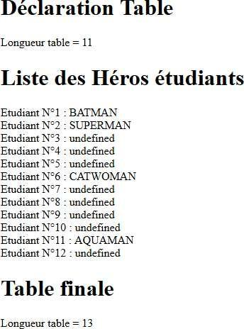
Enregistrez vos deux documents et Affichez le document NOM_Prenom_TP_tables.html : vous devriez obtenir un affichage similaire :

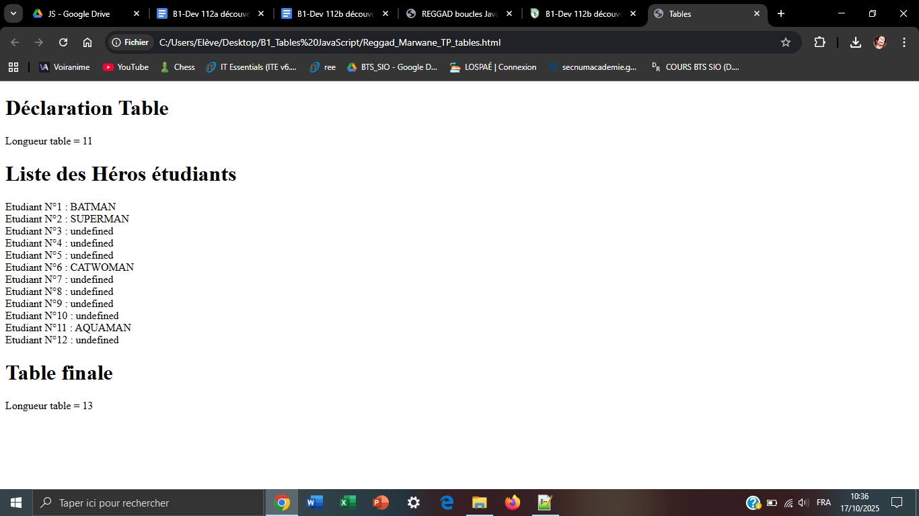


Modifier votre avancement dans le tableau Cryptpad.

Questionnement
Observez la longueur de la table au début du script, puis à la fin du script. Est-ce normal ? Pourquoi ?
Oui, c’est normal. Parce qu’en JavaScript, la taille d’un tableau s’ajuste automatiquement dès qu’on lui ajoute un élément à un nouvel indice.

Deuxième méthode de déclaration
Dans le script JavaScript, remplacez la ligne suivante :

let listeHeros = new Array(11) let listeHeros = [11]
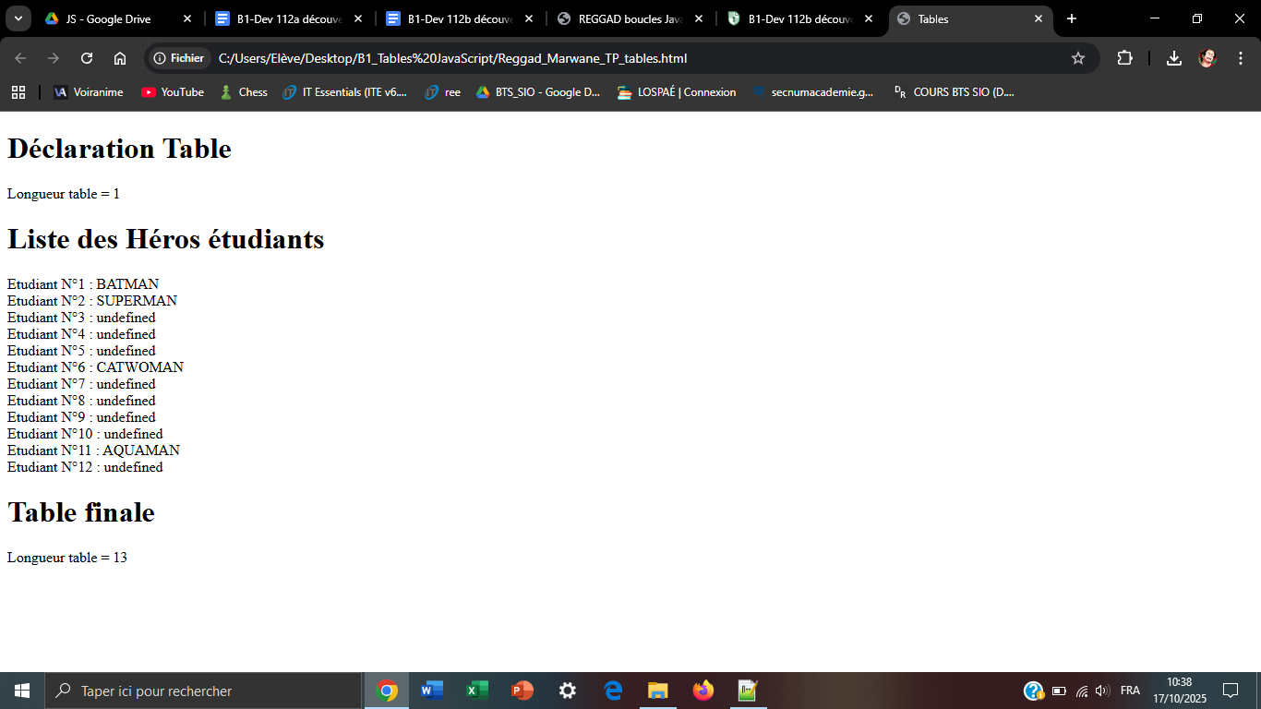

Il s'agit d'une autre méthode pour créer un tableau.
Observez la longueur de la table au début du script, puis à la fin du script. Que pouvez-vous dire par rapport au fonctionnement précédent ?
[11] permet de créer un tableau avec un seul élément : la valeur 11

Gestion automatique de longeur
Dans le script JavaScript, remplacez la ligne suivante :

for (let idx=0; idx<12; idx++) {
for (let idx=0; idx<listeHeros.length; idx++) {
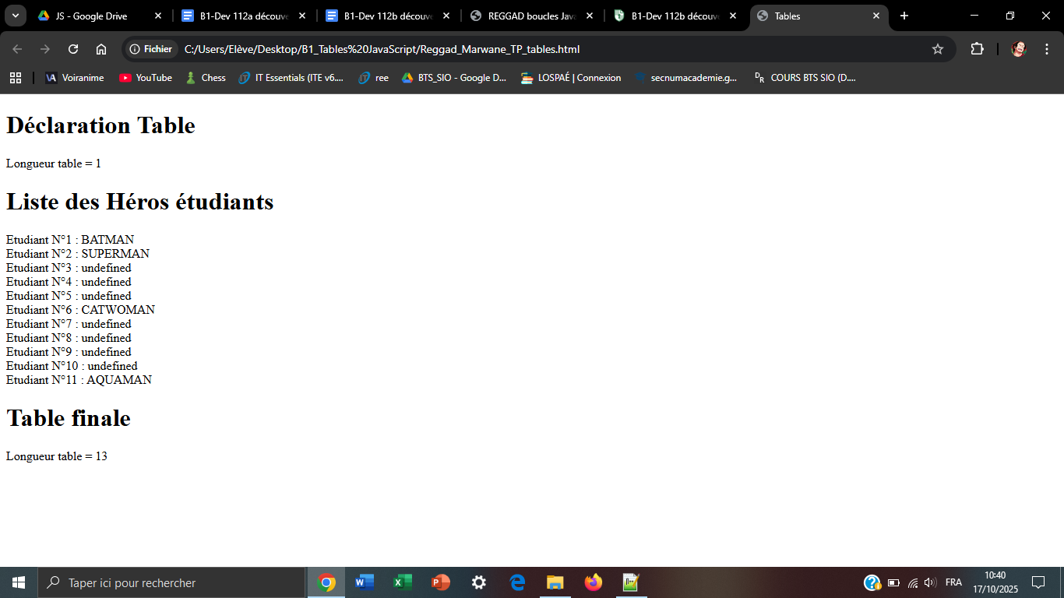

Il s'agit d'une manière d'adapter la boucle à la longueur du tableau.
Jusqu'où affiche le programme maintenant ?
La boucle s’arrête à la dernière case réellement définie dans le tableau. Elle s’adapte automatiquement si la longueur change.

Troisième méthode de déclaration
Remplacez tout le code JavaScript par le suivant :

"use strict"
// force les déclarations de variables
// déclaration de fonction function afficherTableau() {
let res=""
for (let idx=0; idx<listeHeros.length; idx++) {
res = res + "Etudiant N°" + (idx+1) + " : " + listeHeros[idx] +
"<br>"
}
return res
}

// création d'un tableau de 10 cellules document.write("<H1>Déclaration Table</H1>") let listeHeros =
["BATMAN","SUPERMAN","","","","CATWOMAN","","","","","AQUAMAN"]

document.write("Longueur table = "+listeHeros.length)

document.write("<H1>Liste des Héros étudiants</H1>") document.write(afficherTableau())
listeHeros[12] = "PUSHMAN" document.write("<H1>Table finale</H1>")
document.write("Longueur table = "+listeHeros.length)
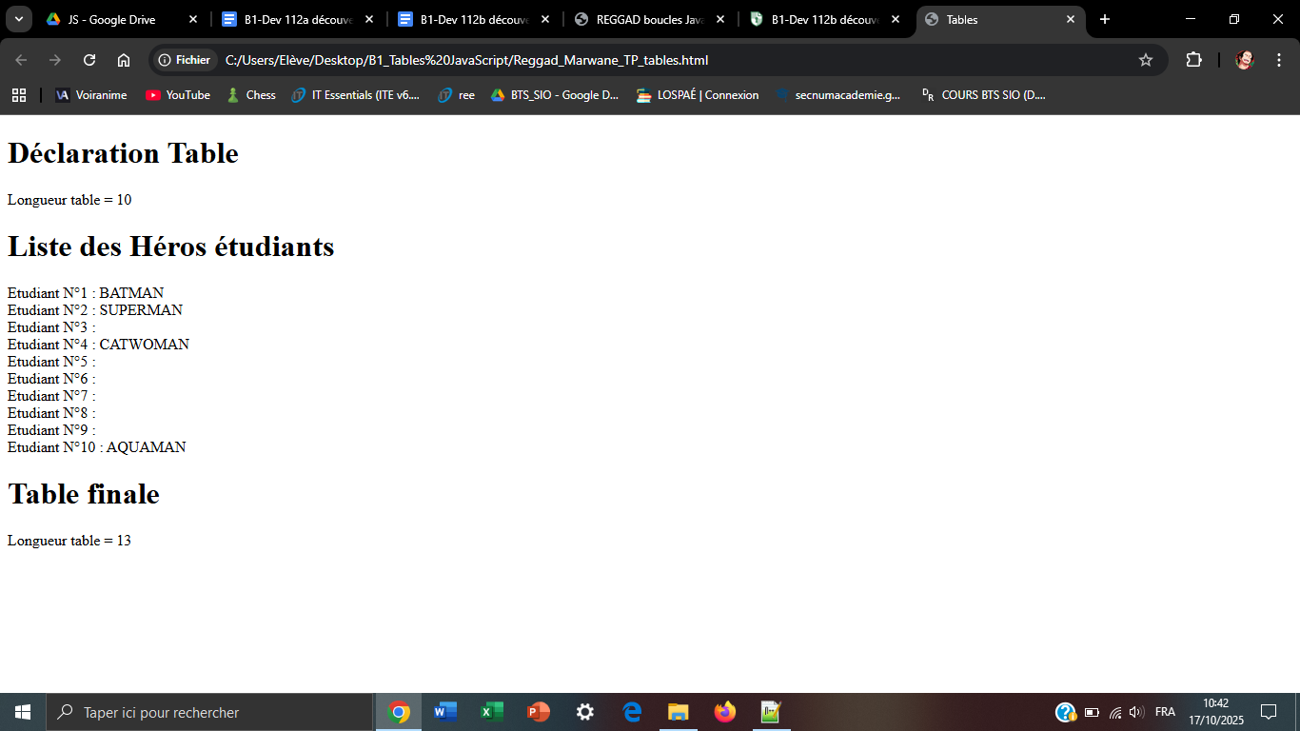

C'est la méthode la plus simple pour déclarer et remplir un tableau simultanément.
Que pouvez-vous dire par rapport au fonctionnement précédent ? Pourquoi les cellules ne sont plus indéfinies ?
Cette méthode est plus simple et plus sûre.
Les cellules ne sont plus indéfinies parce qu’on les initialise toutes dès le départ, même si certaines sont vides.
La longueur du tableau reste correcte et la boucle for fonctionne sans afficher d’éléments undefined.

Tests de performances
Il serait intéressant de savoir quelle instruction est la plus rapide. Pour cela, il faut créer un tableau suffisamment grand, le remplir avec des valeurs quelconques et afficher le temps écoulé. Cependant, le PC peut être très occupé à un instant T, ce qui rend la mesure seule, peu fiable.
Le protocole le plus efficace, consiste à remplir plusieurs fois le tableau, avec une boucle. Si la fonction de remplissage du tableau est la suivante :
function remplirTableau(nombre) {
for (let idx=0; idx < nombre; idx++) { Tableau[idx] = "N°"+idx
}
}

Pouvez-vous créer la boucle qui appelle cette fonction 10 fois ? Voici la solution :
let max=10
for (let t=0; t < max; t++) { remplirTableau(nbre)
}
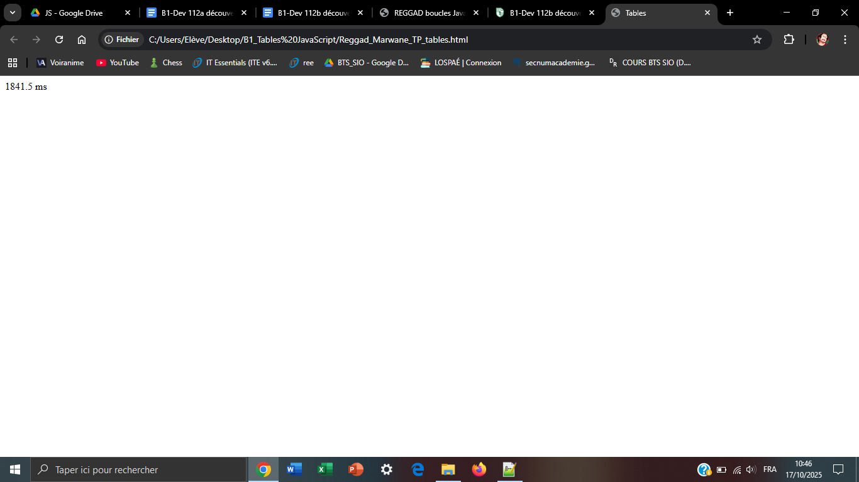
Pour chronométrer la fonction, il faut utiliser l'instruction performance.now() qui donne un résultat en milliseconde.
Exemple :
let t0=0 let t1=0
t0 = performance.now()
// ici les instructions ou fonctions à chronométrer t1 = performance.now()
document.write((t1-t0) + " ms")

Sur mon PC, voici les résultats obtenus (traités avec un tableur) avec le code de la page suivante.

Chrome Array()

Chrome []

FF Array()

FF []

689.33

700.00
2096.00

2090.33

0.00 500.00 1000.00 1500.00 2000.00 2500.00

Rédigez le programme complet que vous appelerez "Test_performances_tableau.js", et validez votre solution avec la solution suivante (qui effectue la moyenne des différents essais) :

// déclaration de fonction function remplirTableau(nombre) {
for (let idx=0; idx < nombre; idx++) { tableau[idx] = "N°"+idx
}
}
// création d'un tableau de 5.000.000 cellules document.write("<H1>Déclaration Table</H1>") let nbre = 5000000
// commentez cette ligne ou la suivante (pas les deux en même temps)
let tableau = [nbre]  // let tableau = new Array(nbre) | Une seule ligne doit être commenté à la fois
let t0=0 let t1=0
let moyenne=0 let max=10
for (let t=0; t < max; t++) { t0 = performance.now() remplirTableau(nbre)
t1 = performance.now() moyenne=moyenne+(t1-t0)
document.write("Durée = "+(t1-t0)+" ms<br>")
}
document.write("Moyenne = "+(moyenne/max)+" ms<br>")

N'oubliez pas d'appeler votre script dans le code HTML en insérant un nouveau script.
<script src="NOM_prenom_TP_tables.js"></script>
<script src="Test_performances_tableau.js"></script>

Testez votre script et notez la moyenne mesurée.
Puis, échangez les lignes à commenter (let tableau...), sauvegardez puis notez le nouveau résultat.

Si les tests sont plus long qu'une dizaine de secondes, diminuez la variable nbre. Chrome est plus long que FireFox pour ce test. Les deux instructions sont équivalentes.
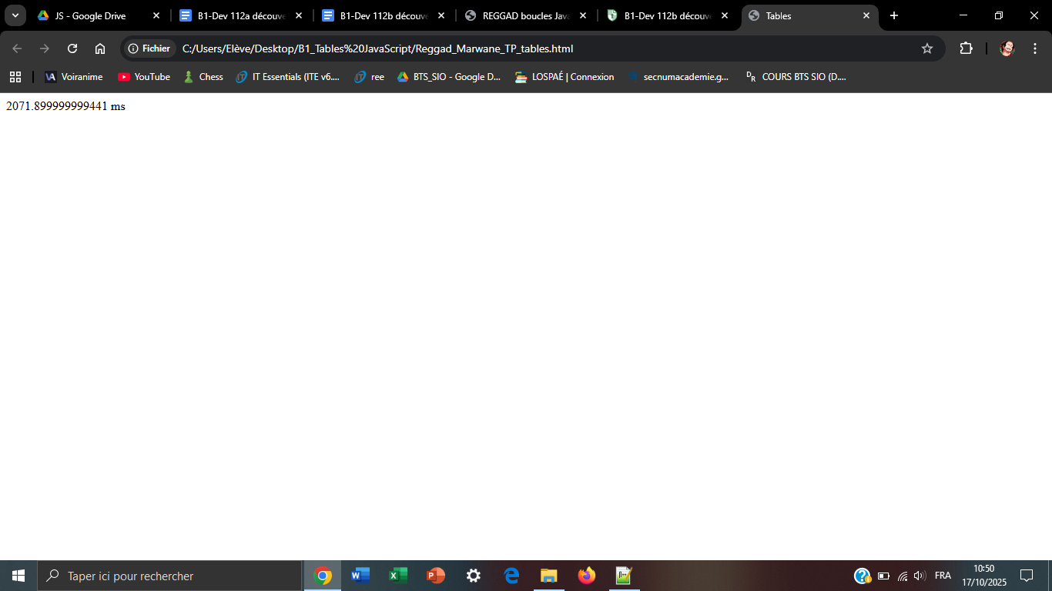


Modifier votre avancement dans le tableau Cryptpad.

3 Phase 2 – Creation d'un tableau simple
Voici une petite mission simple : vous devez créer un tableau contenant le nom de chacun des étudiants de votre groupe (soit environ 15 cellules).
Pour les plus rapides, essayez de faire les parties avancées et experts. Si vous êtes en retard, ne faites que le programme de base.

3.1 Programme de base
Vous devez :
- Créer le tableau,
- Insérer manuellement les données (l'ordinateur ne peut deviner qui est là),
- Créer une fonction de lecture (avec une boucle)
- Utiliser la fonction avec un affichage
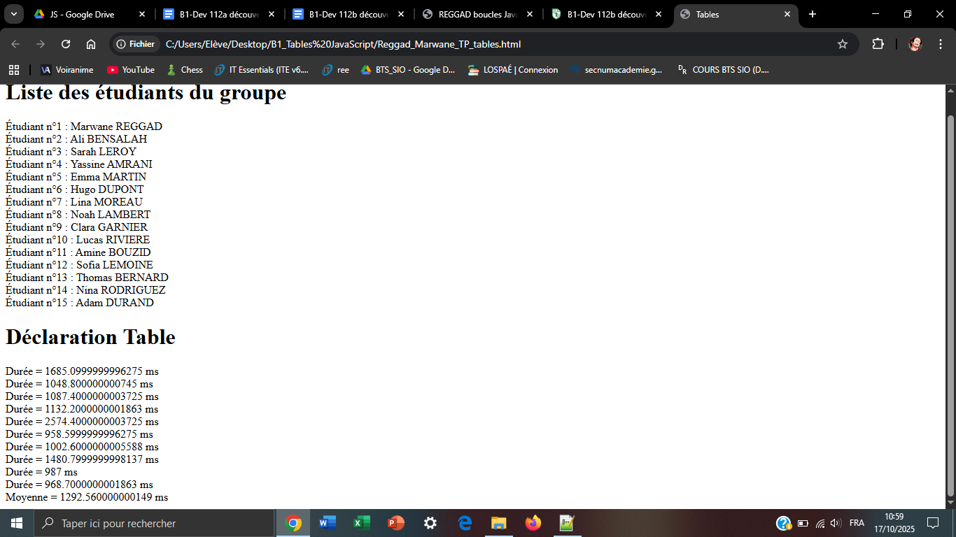
 Modifier votre avancement dans le tableau Cryptpad.

3.2 Programme avance
Pour aller plus loin, vous pouvez ajouter les éléments suivants :
- L'affichage doit se faire dans un tableau HTML (ajoutez les balises correspondantes)
- Les noms seront triés par ordre alphabétique (voir fonction JavaScript sort() )
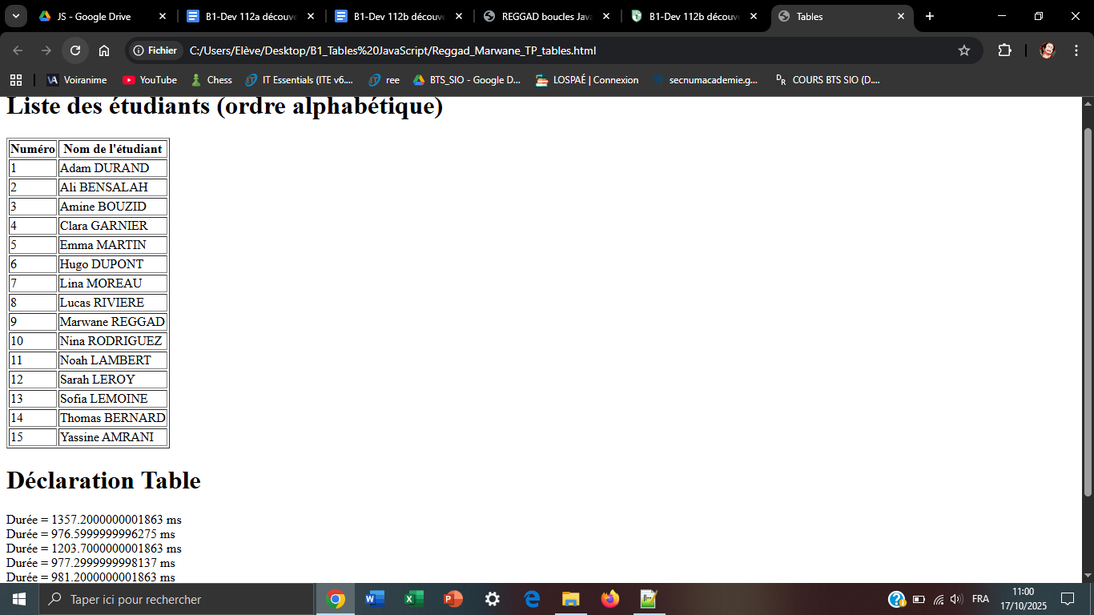
 Modifier votre avancement dans le tableau Cryptpad.

3.3 Programme expert
Vous pouvez créer une fonction pour insérer les noms via une boite dialogue prompt() et une boucle avec une sortie grâce à :
- soit un champ vide
- soit une boite de dialogue confirm()
Pour ajouter des données dans un tableau, il faut utiliser :
- soit l'indice du tableau (si le tableau s'appelle etudiants, alors etudiants[x])
- soit par ajout automatique en fin de tableau (etudiants.push()
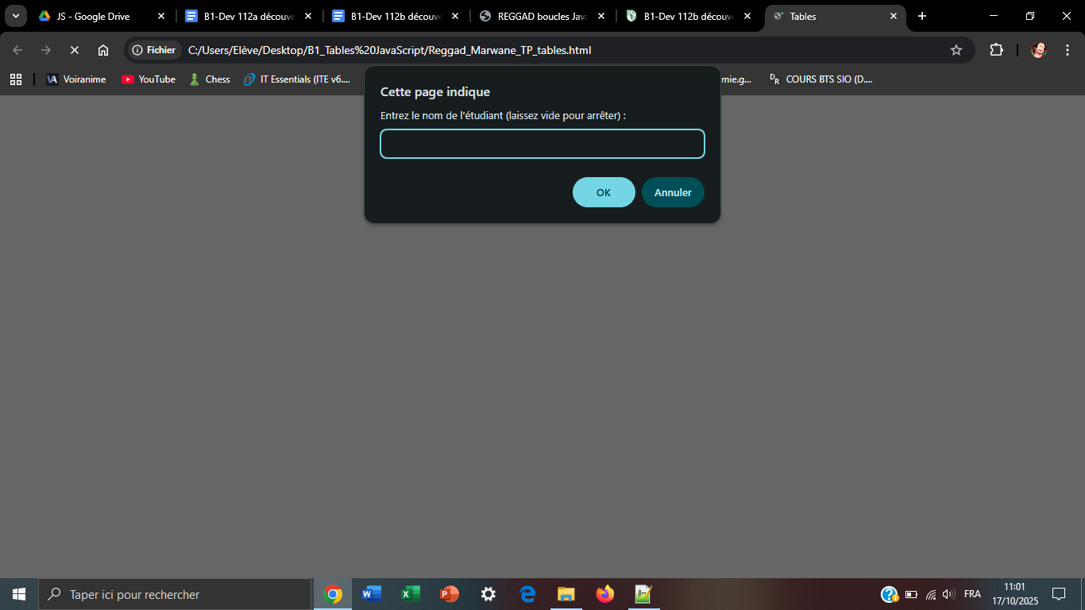

Modifier votre avancement dans le tableau Cryptpad.

3.4 Solution
Ne regardez cette solution que lorsque vous pensez avoir réussi, ou au contraire, si vous êtes bloqué.
<!DOCTYPE html>
<html lang="fr">
<head>
<meta charset="UTF-8">
<title>Classe</title>
<meta name="viewport" content="width=device-width, initial-scale=1.0">
</head>
<body>
<script>
// déclaration des fonctions function remplirTableau() { let compteur = 0
let nom = "" do {

vous avez fini.")
nom = prompt("Saisissez un nom.\nLaisser vide lorsque

if (nom != "") {
monTableau[compteur] = nom
}
compteur++
} while (nom != "")
}

function lireTableau() {
let HTML = "<table border=1>"
for (t=0; t<monTableau.length; t++) {
HTML = HTML + "<tr><td>"+monTableau[t]+"</td></tr>"
}
HTML = HTML + "</table>" return HTML
}

// Exécution du programme document.write("<H1>Camarades de classe</H1>") let monTableau = []
remplirTableau()
let TexteHTML = lireTableau() document.write(TexteHTML)

</script>
</body>
</html>

